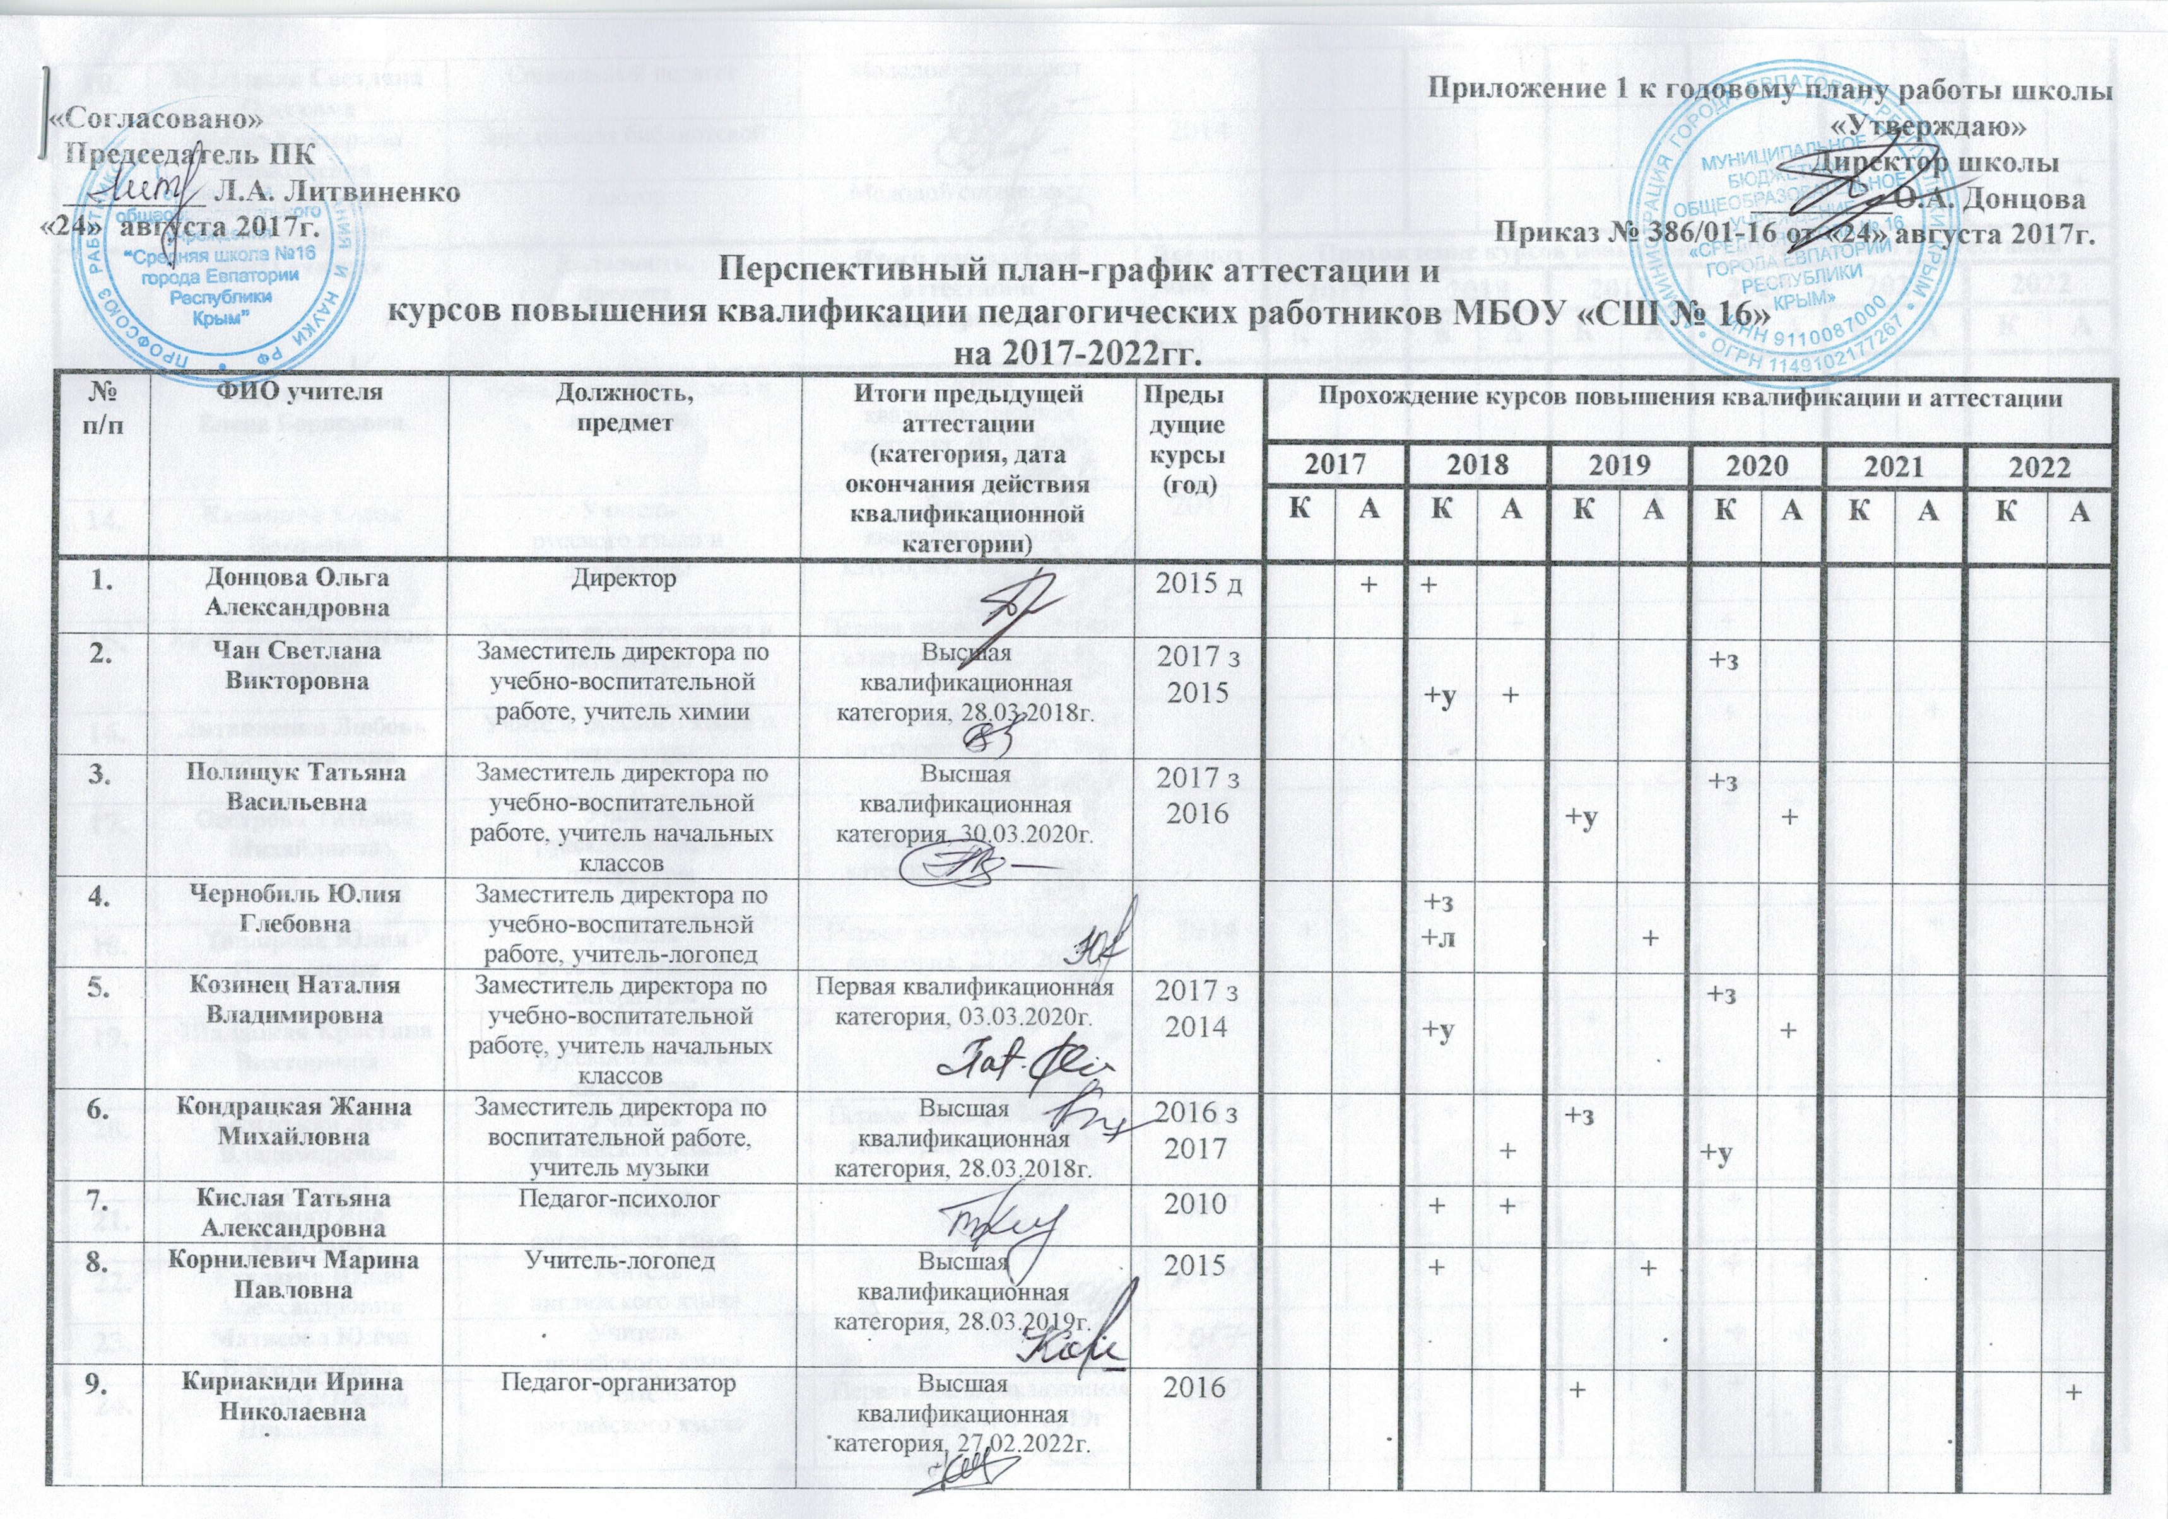

10. | Красуцкая Светлана Олеговна | Социальный педагог | Молодой специалист |  |  |  |  |  | + |  |  |  |  | +
11. | Бойко Екатерина Николаевна | Заведующая библиотекой |  | 2014 | +
12. | Борщ Валентина Александровна | Тьютор | Молодой специалист |  |  |  |  |  |  |  |  |  | + |  |  | +
№  п/п | ФИО учителя | Должность,  предмет | Итоги предыдущей аттестации  (категория, год) | Предыдущие курсы (год) | Прохождение курсов повышения квалификации и аттестации
 |  |  |  |  | 2017 |  | 2018 |  | 2019 |  | 2020 |  | 2021 |  | 2022
 |  |  |  |  | К | А | К | А | К | А | К | А | К | А | К | А
13. | Борзыкина  Елена Борисовна | Учитель русского языка и литературы | Высшая квалификационная категория, 30.03.2020г. |  |  |  |  |  |  |  | + | +
14. | Калинина Елена  Петровна | Учитель  русского языка и литературы | Высшая квалификационная категория, 28.03.2019г. | 2017 |  |  |  |  |  | + | +
15. | Кравченко Валентина Петровна | Учитель русского языка и литературы | Первая квалификационная категория, 14.03.2018г. |  |  |  |  | + |  |  | +
16. | Литвиненко Любовь  Александровна | Учитель русского языка и литературы | Первая квалификационная категория, 22.03.2021г. |  |  |  |  |  |  |  | + |  |  | +
17. | Осетрова Татьяна  Михайловна | Учитель  русского языка и литературы | Высшая квалификационная категория, 30.03.2020г. | 2017 |  |  |  |  |  |  | + | +
18. | Тоширова Юлия  Николаевна | Учитель  русского языка и литературы | Первая квалификационная категория, 22.03.2021г. | 2014 | + |  |  |  |  |  |  |  |  | +
19. | Шалацкая Кристина Викторовна | Учитель  русского языка и литературы | Молодой специалист |  |  |  |  |  | + |  |  |  |  |  |  | +
20. | Беленькая Леся Владимировна | Учитель  английского языка | Первая квалификационная категория, 22.06.2020г. | 2015 |  |  | + |  |  |  |  | +
21. | Ищенко Яна  Олеговна | Учитель  английского языка |  | 2017 |  |  |  | + |  |  | +
22. | Бухлаева Юлия Александровна | Учитель  английского языка |  | 2017 |  |  |  |  |  |  | + | +
23. | Матясова Юлия Владимировна | Учитель  английского языка |  | 2017 |  |  |  |  |  |  | + | +
24. | Песенко Оксана  Николаевна | Учитель  английского языка | Первая квалификационная категория, 07.03.2019г. | 2017 |  |  |  |  |  | + | +
25. | Смелик Олеся Владимировна | Учитель  английского языка |  |  |  |  | + |  |  | +
26. | Сёмкина Виктория Анатольевна | Учитель  английского языка |  | 2015 |  |  | + | +
27. | Стельмах Татьяна Сергеевна | Учитель  английского языка |  |  |  |  | + |  |  |  |  |  |  |  |  | +
28. | Якубенко Оксана Юрьевна (д/о) | Учитель  английского языка | Первая квалификационная категория, 14.03.2018г. | 2014 |  |  |  | + | +
29. | Долецкая Елена Григорьевна (д/о) | Учитель истории и обществознания |  | 2014 |  |  |  |  | + | +
30. | Долецкий Эдуард Владимирович | Учитель истории и обществознания |  | 2017 |  |  |  |  |  | + | +
31. | Киселев Александр  Петрович | Учитель истории и обществознания | Высшая квалификационная категория, 28.03.2018г. | 2014 | + |  |  | +
32. | Коваленко Валентина  Владимировна | Учитель истории и обществознания | Соответствие занимаемой должности, 30.03.2020г. | 2014 |  |  | + |  |  |  |  | +
33. | Пиньчукова Светлана Георгиевна | Учитель истории и обществознания |  |  |  |  |  |  | + |  |  |  |  |  |  | +
34. | Байраченко Анатолий Иванович | Учитель географии | Первая квалификационная категория, 07.03.2019г. | 2015 |  |  | + |  |  | +
35. | Евтошук Кристина Валерьевна | Учитель географии |  |  |  |  | + |  |  | +
№ п/п | ФИО учителя | Должность,  предмет | Итоги предыдущей аттестации  (категория, год) | Предыдущие курсы (год) | Прохождение курсов повышения квалификации и аттестации
 |  |  |  |  | 2017 |  | 2018 |  | 2019 |  | 2020 |  | 2021 |  | 2022
 |  |  |  |  | К | А | К | А | К | А | К | А | К | А | К | А
36. | Савельева Елена  Дмитриевна | Учитель химии | Первая квалификационная категория, 14.03.2018г. | 2014 | + |  |  | +
37. | Маслова Наталья  Анатольевна | Учитель биологии | Высшая квалификационная категория, 05.04.2022г. | 2016 |  |  |  |  | + |  |  |  |  |  |  | +
38. | Лисовая Любовь  Николаевна | Учитель биологии | Высшая квалификационная категория, 28.03.2018г. | 2017 |  |  |  | + |  |  | +
39. | Туренко Ольга  Анатольевна | Учитель математики | Первая квалификационная категория, 25.04.2021г. | 2017 |  |  |  |  |  |  | + |  |  | +
40. | Хорошева Елена Ярославовна | Учитель математики | Первая квалификационная категория, 27.02.2022г. | 2017 |  |  |  |  |  |  | + |  |  |  |  | +
41. | Черепенчук Зоя Николаевна | Учитель математики | Первая квалификационная категория, 01.04.2019г. | 2017 |  |  |  |  |  | + | +
42. | Самединов Илимдар Аджи-Аметович | Учитель математики,  физики | Первая квалификационная категория, 03.03.2020г. | 2014 | + |  |  |  |  |  |  | +
43. | Громенко Татьяна Петровна | Учитель математики, информатики | Первая квалификационная категория, 07.03.2019г. | 2017 |  |  |  |  |  | + | +
44. | Болдырева Лина Михайловна | Учитель физкультуры |  | 2016 |  |  |  |  |  |  | + | +
45. | Бродский Александр Леонидович | Учитель физкультуры | Первая квалификационная категория, 07.06.2021г. |  |  |  |  |  |  |  | + |  |  | +
46. | Горохова Лидия Андреевна | Учитель физкультуры | Высшая квалификационная категория, 30.03.2020г. | 2015 |  |  | + |  |  |  |  | +
47. | Мусатюк Юлия Викторовна | Учитель физкультуры | Высшая квалификационная категория, 03.03.2020г. | 2013 | + |  |  |  |  |  |  | +
48. | Овчинников Виктор Владимирович | Учитель физкультуры | Первая квалификационная категория, 14.04.2021г. | 2017 |  |  |  |  |  |  | + |  |  | +
49. | Степанищева Татьяна  Станиславовна | Учитель физкультуры | Соответствие занимаемой должности, 30.03.2020г. | 2015 |  |  | + |  |  |  |  | +
50. | Зубков Николай Алексеевич | Преподаватель-организатор ОБЖ |  |  |  |  | + |  |  |  |  |  |  |  |  | +
51. | Велиулаева Анифе  Дляверовна | Учитель изобразительного искусства | Первая квалификационная категория, 05.04.2022г. | 2017 |  |  |  |  |  |  | + |  |  |  |  | +
52. | Гаевская Галина  Кузьминична | Учитель технологии | Высшая квалификационная категория, 28.03.2019г. | 2017 |  |  |  |  |  | + | +
53. | Минаев Риза  Мустафаевич | Учитель технологии |  | 2015 |  |  | + | +
54. | Казанцева Светлана Владимировна | Учитель музыки |  |  |  |  | + |  |  |  |  |  |  | +
№  п/п | ФИО учителя | Должность,  предмет | Итоги предыдущей аттестации  (категория, год) | Предыдущие курсы (год) | Прохождение курсов повышения квалификации и аттестации
 |  |  |  |  | 2017 |  | 2018 |  | 2019 |  | 2020 |  | 2021 |  | 2022
 |  |  |  |  | К | А | К | А | К | А | К | А | К | А | К | А
55. | Аносова Лилия Владимировна | Учитель  начальных классов | Соответствие занимаемой должности, 21.04.2022г. | 2016 |  |  |  |  | + |  |  |  |  |  |  | +
56. | Васильчук Наталья Валентиновна | Учитель  начальных классов | Первая квалификационная категория, 07.03.2019г. | 2015 |  |  | + |  |  | +
57. | Гавронова Наталья  Витальевна | Учитель  начальных классов | Первая квалификационная категория, 27.02.2022г. | 2016 |  |  |  |  | + |  |  |  |  |  |  | +
58. | Дороненкова Анна Анатольевна | Учитель  начальных классов | Первая квалификационная категория, 07.03.2019г. | 2017 |  |  |  |  |  | + | +
59. | Карпук Елена  Николаевна (д/о) | Учитель  начальных классов |  | 2014 |  |  |  |  | + |  |  | +
60. | Кибало Надежда  Георгиевна | Учитель  начальных классов | Первая квалификационная категория, 07.03.2019г. | 2014 |  |  | + |  |  | +
61. | Кибальникова Вера Сергеевна | Учитель  начальных классов | Первая квалификационная категория, 28.03.2019г. | 2017 |  |  |  |  |  | + | +
62. | Кожаева Любовь Ильинична | Учитель  начальных классов | Соответствие занимаемой должности, 30.03.2020г. | 2016 |  |  |  |  | + |  |  | +
63. | Костыль Евгения Михайловна | Учитель  начальных классов |  | ? |  |  |  |  | + |  |  |  |  | +
64. | Кравченко Татьяна Владимировна (д/о) | Учитель  начальных классов | Первая квалификационная категория, 03.03.2020г. | 2015 |  |  |  |  | + |  |  | +
65. | Кудряшова Ирина Ивановна | Учитель  начальных классов | Первая квалификационная категория, 27.02.2022г. | 2014 | + |  |  |  |  |  |  |  |  |  |  | +
66. | Ладыгина Елена Юрьевна | Учитель  начальных классов |  |  |  |  | + |  |  | +
67. | Лопатина Лариса Петровна | Учитель  начальных классов | Соответствие занимаемой должности, 21.04.2021г. | 2014 |  |  | + |  |  |  |  |  |  | +
68. | Можарова Инна Николаевна | Учитель  начальных классов | Первая квалификационная категория, 03.03.2020г. | 2016 |  |  |  |  | + |  |  | +
69. | Нерода Лариса Викторовна | Учитель  начальных классов |  |  |  |  | + |  |  |  |  | +
70. | Нестерова  Ирина Александровна | Учитель  начальных классов | Первая квалификационная категория, 02.06.2022г. | 2016 |  |  |  |  | + |  |  |  |  |  |  | +
71. | Петрова Елена Владимировна | Учитель  начальных классов | Первая квалификационная категория, 07.03.2019г. | 2016 |  |  |  |  | + | +
72. | Повитницкая Мария Леонидовна | Учитель  начальных классов | Первая квалификационная категория, 14.03.2018г. | 2012 |  |  | + | +
73. | Фёдорова Ольга Анатольевна | Учитель  начальных классов |  | 2017 |  |  |  |  |  |  | + |  |  |  |  | +
74. | Чирко Людмила  Викторовна | Учитель  начальных классов | Соответствие занимаемой должности, 21.04.2021г. | 2014 |  |  | + |  |  |  |  |  |  | +
75. | Швец Зоя  Васильевна | Учитель  начальных классов | Первая квалификационная категория, 17.03.2021г. | 2016 |  |  |  |  | + |  |  |  |  | +
76. | Шумейко Оксана  Анатольевна | Учитель  начальных классов | Высшая квалификационная категория, 28.03.2019г. | 2017 |  |  |  |  |  | + | +
77. | Шуяев Сейяр Якубович | Учитель крымскотатарского языка и литературы |  |  |  |  |  |  |  |  | + |  |  | +

